

人工智能学院

课程设计说明书

|  |  |
| --- | --- |
| 题目 | 末日狂潮  ——详细设计说明书 |
| 专业 | 软件工程 |
| 班级 | 21软件工程01班 |
| 学生姓名 | 谢菁菁、谢恒艺、李世珍、叶羽霜 |
| 指导老师 | 高广尚 |
| 实验时间 | 2023/11/20——2023/12/24 |
| 实验地点 | 文综楼 |

**目录**

**1引言 4**

**1.1文档目的 4**

**1.2项目背景 4**

**1.3参考文档 4**

**1.4版本信息 4**

**2设计概述 5**

**2.1需求概述 5**

**2.2运行环境概述 5**

**2.2.1软件环境 5**

**2.2.2硬件环境 5**

**2.3条件与限制 5**

**2.4系统结构 6**

**3功能设计 6**

**3.1功能模块划分 6**

**3.2游戏主界面管理 7**

**3.2.1开始界面 7**

**3.2.2结束界面 7**

**3.2.3暂停界面 8**

**3.3战斗系统管理 8**

**3.3.1怪物逻辑 8**

**3.3.2角色属性 8**

**3.3.3医疗物品属性 9**

**3.3.4武器属性 9**

**3.3.5战斗反馈 10**

**3.4场景交互管理 10**

**3.4.1拾取物品 10**

**3.4.2碰撞反馈 10**

# 1引言

## 1.1文档目的

本部分旨在阐明编写详细设计的目的，面向读者对象。

本文档主要描述各个模块的细节设计，明确软件的结构与实现过程，分析各个模块，描述模块的功能、性能和结构等方面包括模块接口、调用关系、处理过程和算法，以及各个模块的测试方案。本文档的主要读者为软件设计人员、模块开发人员、管理人员、测试人员。

## 1.2项目背景

近年来，随着游戏产业的不断发展，越来越多的人开始关注和喜爱游戏。其中，僵尸题材的游戏一直备受欢迎，因为它能够带给玩家刺激和恐怖的体验。本项目旨在设计一款基于 Godot 引擎的僵尸题材游戏，让玩家在游戏中扮演生存者，与其他僵尸进行战斗，生存下去。

## 1.3参考文档

《末日狂潮》开发计划书

《末日狂潮》需求规格说明书

《末日狂潮》概要设计

## 1.4版本信息

|  |  |  |  |  |
| --- | --- | --- | --- | --- |
| 编号 | 修改日期 | 修改后版本 | 修改位置 | 修改内容概述 |
| 1 | 2023/12/4 | 1.0 | 全部 | 完成第一次编写 |
| 2 | 2023/12/12 | 2.0 | 全部 | 修改格式 |

# 2设计概述

## 2.1需求概述

本游戏确保游戏在满足玩家需求、具备良好用户体验的基础上，实现以下目标：游戏能简单快速易于操作，强化游戏教学和引导功能，帮助玩家更快地熟悉游戏玩法和规则，实现多人游戏功能，提供玩家间的互动和竞技体验。确保游戏在各种平台（如PC、移动设备等）上的兼容性和稳定性，提供一致的游戏体验。构建一个高效、可扩展的系统架构，以便于后续内容的扩展和优化。优化游戏性能，确保在各种硬件设备上均能实现流畅运行。

## 2.2运行环境概述

### 2.2.1软件环境

Windows XP及以上版本。

### 2.2.2硬件环境

普通的PC机器，内存最低配置256MB。

## 2.3条件与限制

* 多人模式需要连接互联网，需要有稳定的网络。
* 3D游戏通常有复杂的控制系统和界面，玩家需要时间来学习和适应。
* 开发者需要确保游戏的平衡性，避免过于强大或弱小的角色或装备。
* 3D对战游戏的时长和节奏可能会很紧凑，玩家需要快速反应和策略思考。

## 2.4系统结构

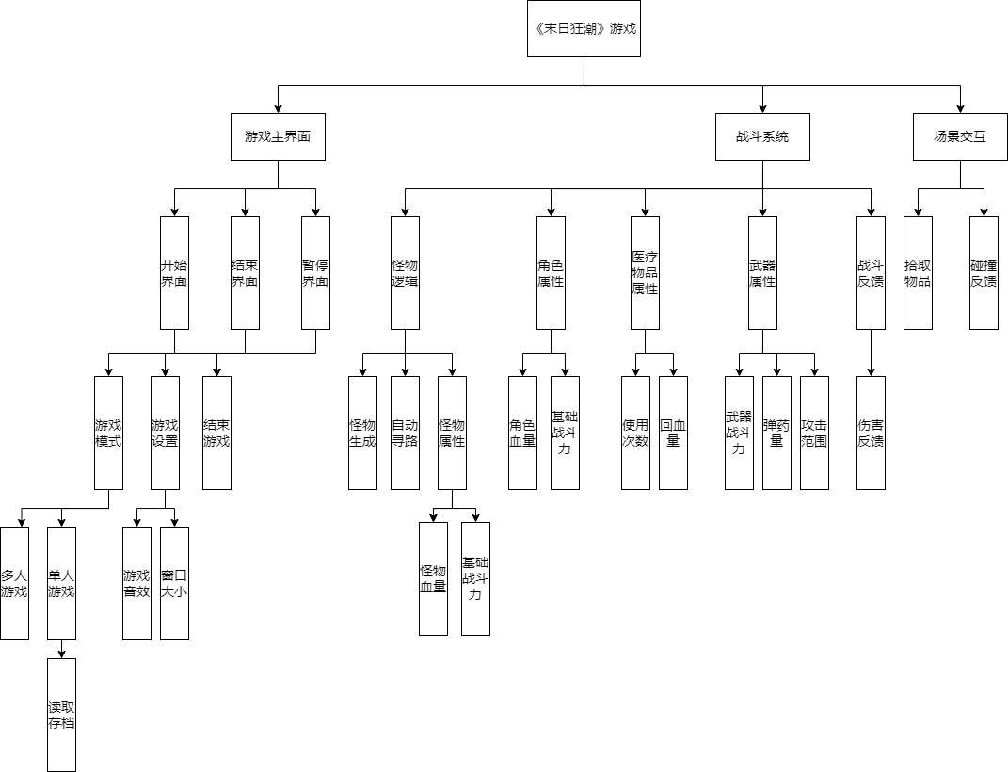

图1系统功能结构图

# 3功能设计

## 3.1功能模块划分

表1功能模块划分表

|  |  |
| --- | --- |
| 功能类别 | 子功能 |
| 游戏主界面 | 开始界面 |
| 结束界面 |
| 暂停界面 |
| 战斗系统 | 怪物逻辑 |
| 角色属性 |
| 医疗物品属性 |
| 武器属性 |
| 战斗反馈 |
| 场景交互 | 拾取物品 |
| 碰撞反馈 |

## 3.2游戏主界面管理

### 3.2.1开始界面

* 功能点作用:

玩家进入游戏后看见的界面，可以在这个界面选择游戏模式，进行游戏设置，调整游戏音量和窗口大小。

* 功能：

1. 显示游戏的标题和logo。
2. 提供选择游戏模式、设置、退出游戏等按钮。
3. 提供游戏的操作指南和帮助信息。
4. 根据玩家的选择，进入相应的界面。

### 3.2.2结束界面

* 功能点作用:

玩家进入游戏界面，如果需要退出游戏，可以选择结束，到达结束界面。

* 功能：

1. 显示游戏的结束画面和成绩。
2. 提供重新开始游戏、退出游戏等按钮。
3. 根据玩家的选择，进入相应的界面。

### 3.2.3暂停界面

* 功能点作用:

玩家进入游戏界面，如果需要暂停游戏，可以选择暂停，到达暂停界面。

* 功能：

1. 暂停游戏的运行。
2. 显示游戏的暂停画面和信息。
3. 提供继续游戏、退出游戏等按钮。
4. 根据玩家的选择，进入相应的界面。

## 3.3战斗系统管理

### 3.3.1怪物逻辑

* 功能点作用:

怪物具有基础血量和基础攻击力，根据算法自动生成，自动寻找玩家所在位置。

* 功能：

1. 定义怪物的种类和属性，例如生命值、攻击力、移动速度等。
2. 控制怪物的行为和攻击方式，例如追击玩家、攻击玩家等。
3. 实现怪物的生成和消失，例如在游戏中随机生成怪物、在玩家击败怪物后消失等。

### 3.3.2角色属性

* 功能点作用:

玩家可以查看当前游玩角色的血量，角色具有空手基础攻击力。

* 功能：

1. 定义角色的种类和属性，例如生命值、攻击力、移动速度等。
2. 控制角色的行为和攻击方式，例如移动、攻击、躲避等。
3. 实现角色的升级和成长，例如在游戏中击败怪物后获得经验值、提升角色的属性等。

### 3.3.3医疗物品属性

* 功能点作用:

玩家可以使用背包内的医疗物品来恢复血量，清除负面状态，不同的医疗物品可使用的次数不同。

* 功能：

1. 定义医疗物品的种类和属性，例如生命值恢复量、使用时间、冷却时间、使用次数等。
2. 控制医疗物品的使用方式和效果，例如点击医疗物品进行使用、在规定时间内持续恢复生命值等。
3. 实现医疗物品的获取和消耗，例如在游戏中击败怪物后掉落医疗物品。

### 3.3.4武器属性

* 功能点作用:

玩家可以装备武器来增加伤害，不同的武器提供的攻击力不同，伤害范围也不同，同时武器使用后会消耗一定耐久值，耐久值归零武器就无法使用了。

* 功能：

1. 定义武器的种类和属性，例如攻击力、攻击速度、攻击范围等。
2. 控制武器的使用方式和效果，例如点击武器进行攻击、在规定时间内持续攻击等。
3. 实现武器的获取和升级，例如在游戏中击败怪物后掉落武器。

### 3.3.5战斗反馈

* 功能点作用：

玩家在攻击怪物时，怪物会反馈出受击动画与伤害反馈；怪物在攻击玩家时，玩家会反馈动画与伤害反馈。

* 功能：

1. 显示战斗的结果和伤害值，例如显示怪物的生命值和玩家的伤害值、显示玩家的生命值和医疗物品的恢复值等。
2. 提供战斗的音效和特效，例如播放攻击音效、显示攻击特效等。
3. 实现战斗的评分和奖励，例如根据玩家的表现给予评分、在游戏中击败怪物后掉落奖励等。

## 3.4场景交互管理

### 3.4.1拾取物品

* 功能点作用：

玩家能自动拾取在场景内的掉落物，将掉落物放进玩家背包。

* 功能：

1. 定义可拾取物品的种类和属性，例如生命值恢复量、使用时间、冷却时间等。
2. 实现物品的获取和消耗，例如在游戏中击败怪物后掉落物品等。

### 3.4.2碰撞反馈

* 功能点作用：

玩家在碰撞场景内不可拾取动物品时会受到阻挡或反弹等动作，玩家在碰撞怪物时也会受到阻挡或反弹等动作。

* 功能：

1. 检测玩家和场景元素的碰撞，例如检测玩家和怪物的碰撞、检测玩家和障碍物的碰撞等。
2. 控制玩家和场景元素的行为和效果，例如玩家被怪物攻击后减少生命值、玩家碰到障碍物后停止移动等。
3. 实现碰撞的音效和特效，例如播放碰撞音效、显示碰撞特效等。